

InGameChat 샘플

*\*이 샘플은 2017년 11월 Xbox One XDK와 호환됩니다.*

# 설명

InGameChat 샘플은 GameChat2 라이브러리를 Xbox ERA 타이틀에 통합하는 작업 예제를 제공합니다. 제목이 붙은 VOIP 통신을 보여주기 위해 필요한 요소들을 모았습니다: GameChat, 멀티 플레이어 세션 및 피어 네트워킹.

# 샘플 사용하기

마이크와 스피커가 있는 Xbox One 키트가 2개 이상 필요합니다. Kinect, 모노 및 스테레오 헤드셋, TV 스피커 등이 될 수 있습니다. 각 키트마다 유효한 Xbox Live 사용자가 필요하며 친구인 경우 도움이 됩니다. 엑스 박스 및 사용자 계정은 XDKS.1 샌드 박스에 대한 구성해야합니다.

## 지역 로비

|  |  |
| --- | --- |
| 액션 | 게임 패드 |
| 사용자를 초대하거나 참여할 수 있는 나만의 채팅 세션을 시작하십시오. | A 버튼 |
| 내 소셜 그래프에서 열린 채팅 세션 검색 | X 버튼 |
| 내 컨트롤러에 대한 사용자 선택 | Y 버튼 |
| 샘플 닫기 | B 버튼 |

## 세션 선택

|  |  |
| --- | --- |
| 액션 | 게임 패드 |
| 목록 항목 중에서 선택하십시오. | D- 패드 위/아래 |
| 목록 새로 고침 | X 버튼 |
| 돌아 가기 | B 버튼 |

## 채팅 세션

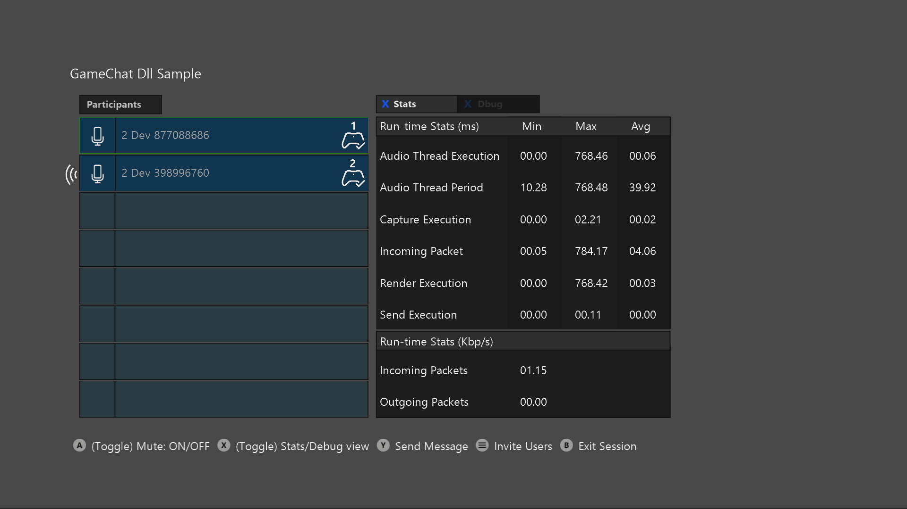

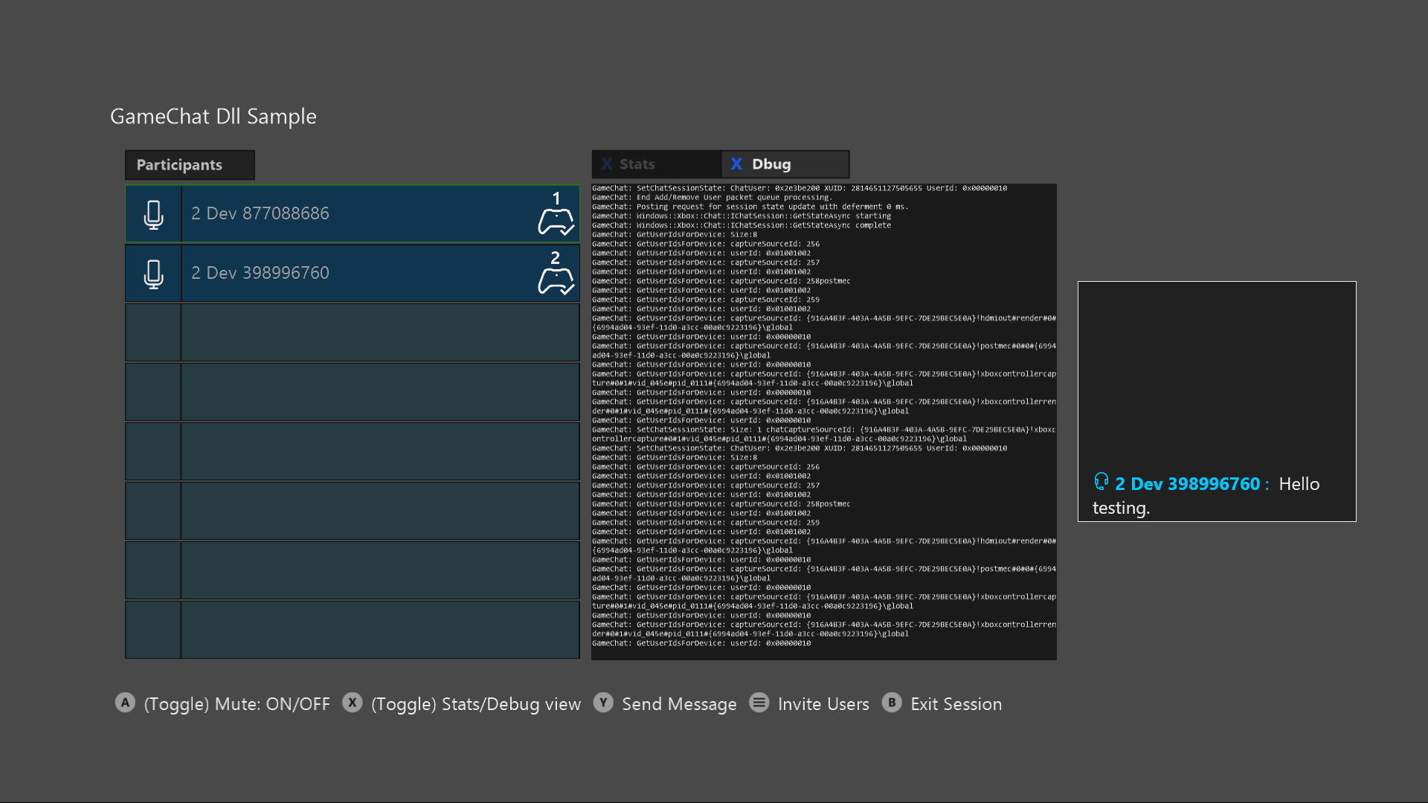

|  |  |
| --- | --- |
| 액션 | 게임 패드 |
| 목록에서 사용자 선택 | D- 패드 위/아래 |
| 선택한 사용자에 대해 음소거 토글 | A 버튼 |
| 통계 패널과 디버그 패널 간 토글 | X 버튼 |
| 문자 메시지 보내기 | Y 버튼 |
| 사용자 초대 | 메뉴 버튼 |
| 돌아 가기 | B 버튼 |

# 구현 정보

이 샘플의 주된 목적은 GameChat2를 귀하의 타이틀에 통합하는 것을 보여주기 위한 것입니다. GameChat2는 xbox::services::game_chat_2::chat_manager::singleton_instance() 클래스를 통해 제어됩니다. 이 클래스는 ChatIntegrationLayer에 래핑됩니다. 통합 레이어는 GameChat과 타이틀 간의 인터페이스입니다. 피어 네트워크 및 멀티 플레이 세션 멤버와의 인터페이싱을 처리합니다.

ChatIntegrationLayer.cpp/.h 파일은 이해를 돕기 위해 호출되며 샘플의 주요 초점입니다.

나머지 코드는 엔드-투-엔드 VOIP를 용이하게 하기 위한 것입니다. 성능 또는 제작 준비보다는 간단하고 단순하게 작성되었습니다. 샘플의 다른 부분을 직접 사용하거나 의도된 목적 이외의 것에 대한 표준 예로서 사용하는 것을 권장하지 않습니다.

# 업데이트 기록

2016년 12월 - 만든 날짜

2018년 2월, GameChat2 및 2017년 11월 XDK를 사용하도록 업데이트되었습니다.